江苏师范大学高等学历继续教育本科生2026年秋季学期开课通知
各位同学:

2026年秋季学期各专业线上课程将于2026年9月7日开课，请同学们在规定的时间内完成学习和考核，现将具体事宜通知如下：
- 各专业开设课程
2025级：
(一）公共课：
序号 | 课程名称 | 专业名称 | 教学模式 | 考试方式
1 | 形势与政策（四） | 2025级  所有专业 | 线上线下混合式  教学模式 | 在线学习过程考核
2 | 形势与政策（五） | 2025级  所有专业 | 线上线下混合式  教学模式 | 在线学习过程考核
（二）专业课：
序号 | 专业名称 | 课程名称 | 教学模式 | 考试方式
1 | 学前教育 | 1.学前儿童社会教育 | 线上线下  混合式  教学模式 | 线下考试
1 | 学前教育 | 2.儿童文学 | 线上线下  混合式  教学模式 | 线下考试
1 | 学前教育 | 3.幼儿园班级管理 | 线上线下  混合式  教学模式 | 线下考试
1 | 学前教育 | 4.幼儿行为观察与分析 | 线上线下  混合式  教学模式 | 线下考试

序号 | 专业名称 | 课程名称 | 教学模式 | 考试方式
2 | 小学教育 | 1.小学语文教学法 | 线上线下  混合式  教学模式 | 线下考试
2 | 小学教育 | 2.小学数学教学法 | 线上线下  混合式  教学模式 | 线下考试
2 | 小学教育 | 3.小学语文课程标准与教材研究 | 线上线下  混合式  教学模式 | 线下考试
2 | 小学教育 | 4.小学数学课程标准与教材研究 | 线上线下  混合式  教学模式 | 线下考试

序号 | 专业名称 | 课程名称 | 教学模式 | 考试方式
3 | 汉语言文学 | 1.中学教材中文学作品的解读及方法 | 线上线下  混合式  教学模式 | 线下考试
3 | 汉语言文学 | 2.教师语言 | 线上线下  混合式  教学模式 | 线下考试
3 | 汉语言文学 | 3.美学 | 线上线下  混合式  教学模式 | 线下考试
3 | 汉语言文学 | 4.论语释义 | 线上线下  混合式  教学模式 | 线下考试
3 | 汉语言文学 | 5.国学概论 | 线上线下  混合式  教学模式 | 线下考试

序号 | 专业名称 | 课程名称 | 教学模式 | 考试方式
4 | 计算机科学与技术 | 1.计算机网络 | 线上线下  混合式  教学模式 | 线下考试
4 | 计算机科学与技术 | 2.多媒体技术及应用 | 线上线下  混合式  教学模式 | 线下考试
4 | 计算机科学与技术 | 3.Web程序设计 | 线上线下  混合式  教学模式 | 线下考试
4 | 计算机科学与技术 | 4.信息技术课程标准与教材研究 | 线上线下  混合式  教学模式 | 线下考试
序号 | 专业名称 | 课程名称 | 教学模式 | 考试方式
5 | 数学与应用数学 | 1.初等数学研究 | 线上线下  混合式  教学模式 | 线下考试
5 | 数学与应用数学 | 2.初等数论 | 线上线下  混合式  教学模式 | 线下考试
5 | 数学与应用数学 | 3.数学方法论 | 线上线下  混合式  教学模式 | 线下考试
5 | 数学与应用数学 | 4.微分几何 | 线上线下  混合式  教学模式 | 线下考试

序号 | 专业名称 | 课程名称 | 教学模式 | 考试方式
6 | 机械设计制造及其自动化 | 1.单片机原理及应用 | 线上线下  混合式  教学模式 | 线下考试
6 | 机械设计制造及其自动化 | 2.设备故障诊断与维修 | 线上线下  混合式  教学模式 | 线下考试
6 | 机械设计制造及其自动化 | 3.测试技术 | 线上线下  混合式  教学模式 | 线下考试

序号 | 专业名称 | 课程名称 | 教学模式 | 考试方式
7 | 财务管理 | 1.ERP原理及应用 | 线上线下  混合式  教学模式 | 线下考试
7 | 财务管理 | 2.统计学 | 线上线下  混合式  教学模式 | 线下考试
7 | 财务管理 | 3.会计制度设计 | 线上线下  混合式  教学模式 | 线下考试
7 | 财务管理 | 4.审计学 | 线上线下  混合式  教学模式 | 线下考试
7 | 财务管理 | 5.企业税收筹划 | 线上线下  混合式  教学模式 | 线下考试

序号 | 专业名称 | 课程名称 | 教学模式 | 考试方式
8 | 会计学 | 1.ERP原理及应用 | 线上线下  混合式  教学模式 | 线下考试
8 | 会计学 | 2.统计学 | 线上线下  混合式  教学模式 | 线下考试
8 | 会计学 | 3.会计制度设计 | 线上线下  混合式  教学模式 | 线下考试
8 | 会计学 | 4.审计学 | 线上线下  混合式  教学模式 | 线下考试
8 | 会计学 | 5.企业税收筹划 | 线上线下  混合式  教学模式 | 线下考试

序号 | 专业名称 | 课程名称 | 教学模式 | 考试方式
9 | 行政管理 | 1.社会调查研究方法 | 线上线下  混合式  教学模式 | 线下考试
9 | 行政管理 | 2.公共政策分析 | 线上线下  混合式  教学模式 | 线下考试
9 | 行政管理 | 3.公文写作 | 线上线下  混合式  教学模式 | 线下考试
9 | 行政管理 | 4.秘书学 | 线上线下  混合式  教学模式 | 线下考试
序号 | 专业名称 | 课程名称 | 教学模式 | 考试方式
10 | 社会工作 | 1.社会问题概论 | 线上线下  混合式  教学模式 | 线下考试
10 | 社会工作 | 2.心理咨询 | 线上线下  混合式  教学模式 | 线下考试
10 | 社会工作 | 3.社会工作项目管理 | 线上线下  混合式  教学模式 | 线下考试
10 | 社会工作 | 4.社会工作实务 | 线上线下  混合式  教学模式 | 线下考试

序号 | 专业名称 | 课程名称 | 教学模式 | 考试方式
11 | 电气工程及其自动化 | 1.单片机原理及应用 | 线上线下  混合式  教学模式 | 线下考试
11 | 电气工程及其自动化 | 2.电力系统分析 | 线上线下  混合式  教学模式 | 线下考试
11 | 电气工程及其自动化 | 3.检测与信号处理技术 | 线上线下  混合式  教学模式 | 线下考试
11 | 电气工程及其自动化 | 4.逻辑与可编程控制（PLC） | 线上线下  混合式  教学模式 | 线下考试

序号 | 专业名称 | 课程名称 | 教学模式 | 考试方式
12 | 法学 | 1.国际私法 | 线上线下  混合式  教学模式 | 线下考试
12 | 法学 | 2.国际经济法 | 线上线下  混合式  教学模式 | 线下考试
12 | 法学 | 3.知识产权法 | 线上线下  混合式  教学模式 | 线下考试
12 | 法学 | 4.环境资源法 | 线上线下  混合式  教学模式 | 线下考试
12 | 法学 | 5.劳动与社会保障法 | 线上线下  混合式  教学模式 | 线下考试

序号 | 专业名称 | 课程名称 | 教学模式 | 考试方式
13 | 英语 | 1.听说（Ⅳ） | 线上线下  混合式  教学模式 | 线上考试
13 | 英语 | 2.综合英语（Ⅳ） | 线上线下  混合式  教学模式 | 线上考试
13 | 英语 | 3.阅读（Ⅱ） | 线上线下  混合式  教学模式 | 线上考试
13 | 英语 | 4.英语国家概况（Ⅱ） | 线上线下  混合式  教学模式 | 线上考试

序号 | 专业名称 | 课程名称 | 教学模式 | 考试方式
14 | 音乐学 | 1.中国民族民间音乐 | 线上线下  混合式  教学模式 | 线下考试
14 | 音乐学 | 2.艺术概论 | 线上线下  混合式  教学模式 | 线下考试
14 | 音乐学 | 3.合唱与指挥 | 线上线下  混合式  教学模式 | 线下考试

序号 | 专业名称 | 课程名称 | 教学模式 | 考试方式
15 | 旅游管理 | 1.前厅与客房管理 | 线上线下  混合式  教学模式 | 线下考试
15 | 旅游管理 | 2.导游业务 | 线上线下  混合式  教学模式 | 线下考试
15 | 旅游管理 | 3.市场调查与分析（含实践） | 线上线下  混合式  教学模式 | 线下考试
15 | 旅游管理 | 4.餐饮管理 | 线上线下  混合式  教学模式 | 线下考试

2026级：
（一）公共课：
序号 | 课程名称 | 专业名称 | 教学模式 | 考试方式
1 | 毛泽东思想和中国特色社会主义理论体系概论 | 2026级  所有专业 | 线上线下  混合式  教学模式 | 线上考试
2 | 马克思主义基本原理 | 2026级  所有专业 | 线上线下  混合式  教学模式 | 线上考试
3 | 形势与政策（二） | 2026级  所有专业 | 线上线下  混合式  教学模式 | 在线学习过程考核

（二）专业课：
序号 | 专业名称 | 课程名称 | 教学模式 | 考试方式
1 | 学前教育 | 1.教育学 | 线上线下  混合式  教学模式 | 线下考试
1 | 学前教育 | 2.心理学 | 线上线下  混合式  教学模式 | 线下考试
1 | 学前教育 | 3.教育哲学 | 线上线下  混合式  教学模式 | 线下考试
1 | 学前教育 | 4.学前儿童发展心理学 | 线上线下  混合式  教学模式 | 线下考试
1 | 学前教育 | 5.学前教育学 | 线上线下  混合式  教学模式 | 线下考试
1 | 学前教育 | 6.学前卫生学 | 线上线下  混合式  教学模式 | 线下考试

序号 | 专业名称 | 课程名称 | 教学模式 | 考试方式
2 | 小学教育 | 1.教育学 | 线上线下  混合式  教学模式 | 线下考试
2 | 小学教育 | 2.心理学 | 线上线下  混合式  教学模式 | 线下考试
2 | 小学教育 | 3.教育哲学 | 线上线下  混合式  教学模式 | 线下考试
2 | 小学教育 | 4.教育管理学 | 线上线下  混合式  教学模式 | 线下考试
2 | 小学教育 | 5.教育社会学 | 线上线下  混合式  教学模式 | 线下考试
2 | 小学教育 | 6.小学教学论 | 线上线下  混合式  教学模式 | 线下考试
2 | 小学教育 | 7.教学技能训练 | 线上线下  混合式  教学模式 | 线下考试

序号 | 专业名称 | 课程名称 | 教学模式 | 考试方式
3 | 汉语言文学 | 1.教育学 | 线上线下  混合式  教学模式 | 线下考试
3 | 汉语言文学 | 2.心理学 | 线上线下  混合式  教学模式 | 线下考试
3 | 汉语言文学 | 3.现代汉语语法与修辞 | 线上线下  混合式  教学模式 | 线下考试
3 | 汉语言文学 | 4.中国现当代文学名篇解读 | 线上线下  混合式  教学模式 | 线下考试
3 | 汉语言文学 | 5.外国文学名篇解读 | 线上线下  混合式  教学模式 | 线下考试
3 | 汉语言文学 | 6.中国古典文学名篇解读 | 线上线下  混合式  教学模式 | 线下考试
序号 | 专业名称 | 课程名称 | 教学模式 | 考试方式
4 | 计算机科学与技术 | 1.教育学 | 线上线下  混合式  教学模式 | 线下考试
4 | 计算机科学与技术 | 2.心理学 | 线上线下  混合式  教学模式 | 线下考试
4 | 计算机科学与技术 | 3.数据结构与算法 | 线上线下  混合式  教学模式 | 线下考试
4 | 计算机科学与技术 | 4.离散数学 | 线上线下  混合式  教学模式 | 线下考试
4 | 计算机科学与技术 | 5.面向对象程序设计 | 线上线下  混合式  教学模式 | 线下考试

序号 | 专业名称 | 课程名称 | 教学模式 | 考试方式
5 | 数学与应用数学 | 1.教育学 | 线上线下  混合式  教学模式 | 线下考试
5 | 数学与应用数学 | 2.心理学 | 线上线下  混合式  教学模式 | 线下考试
5 | 数学与应用数学 | 3.数学分析 | 线上线下  混合式  教学模式 | 线下考试
5 | 数学与应用数学 | 4.高等代数 | 线上线下  混合式  教学模式 | 线下考试

序号 | 专业名称 | 课程名称 | 教学模式 | 考试方式
6 | 机械设计制造及其自动化 | 1.电工与电子技术 | 线上线下  混合式  教学模式 | 线下考试
6 | 机械设计制造及其自动化 | 2.机械制图与计算机绘图 | 线上线下  混合式  教学模式 | 线下考试
6 | 机械设计制造及其自动化 | 3.工程力学 | 线上线下  混合式  教学模式 | 线下考试
6 | 机械设计制造及其自动化 | 4.互换与技术测量 | 线上线下  混合式  教学模式 | 线下考试
序号 | 专业名称 | 课程名称 | 教学模式 | 考试方式
7 | 财务管理 | 1.经济法 | 线上线下  混合式  教学模式 | 线下考试
7 | 财务管理 | 2.宏观经济学 | 线上线下  混合式  教学模式 | 线下考试
7 | 财务管理 | 3.微观经济学 | 线上线下  混合式  教学模式 | 线下考试
7 | 财务管理 | 4.基础会计 | 线上线下  混合式  教学模式 | 线下考试
7 | 财务管理 | 5.税法 | 线上线下  混合式  教学模式 | 线下考试
7 | 财务管理 | 6.中级财务会计 | 线上线下  混合式  教学模式 | 线下考试
序号 | 专业名称 | 课程名称 | 教学模式 | 考试方式
8 | 会计学 | 1.经济法 | 线上线下  混合式  教学模式 | 线下考试
8 | 会计学 | 2.宏观经济学 | 线上线下  混合式  教学模式 | 线下考试
8 | 会计学 | 3.微观经济学 | 线上线下  混合式  教学模式 | 线下考试
8 | 会计学 | 4.基础会计 | 线上线下  混合式  教学模式 | 线下考试
8 | 会计学 | 5.税法 | 线上线下  混合式  教学模式 | 线下考试
8 | 会计学 | 6.中级财务会计 | 线上线下  混合式  教学模式 | 线下考试

序号 | 专业名称 | 课程名称 | 教学模式 | 考试方式
9 | 行政管理 | 1.管理学 | 线上线下  混合式  教学模式 | 线下考试
9 | 行政管理 | 2.政治学原理 | 线上线下  混合式  教学模式 | 线下考试
9 | 行政管理 | 3.公共管理学 | 线上线下  混合式  教学模式 | 线下考试
9 | 行政管理 | 4.行政管理学 | 线上线下  混合式  教学模式 | 线下考试

序号 | 专业名称 | 课程名称 | 教学模式 | 考试方式
10 | 社会工作 | 1.社会工作概论 | 线上线下  混合式  教学模式 | 线下考试
10 | 社会工作 | 2.社会调查方法 | 线上线下  混合式  教学模式 | 线下考试
10 | 社会工作 | 3.社会学概论 | 线上线下  混合式  教学模式 | 线下考试
10 | 社会工作 | 4.社会心理学 | 线上线下  混合式  教学模式 | 线下考试
10 | 社会工作 | 5.个案社会工作 | 线上线下  混合式  教学模式 | 线下考试

序号 | 专业名称 | 课程名称 | 教学模式 | 考试方式
11 | 电气工程及其自动化 | 1.机械制图与计算机绘图 | 线上线下  混合式  教学模式 | 线下考试
11 | 电气工程及其自动化 | 2.电力电子技术 | 线上线下  混合式  教学模式 | 线下考试
11 | 电气工程及其自动化 | 3.电工与电子技术 | 线上线下  混合式  教学模式 | 线下考试
11 | 电气工程及其自动化 | 4.过程控制 | 线上线下  混合式  教学模式 | 线下考试
11 | 电气工程及其自动化 | 5.电气传动自动控制系统 | 线上线下  混合式  教学模式 | 线下考试

序号 | 专业名称 | 课程名称 | 教学模式 | 考试方式
12 | 法学 | 1.习近平法治思想概论 | 线上线下  混合式  教学模式 | 线下考试
12 | 法学 | 2.法理学 | 线上线下  混合式  教学模式 | 线下考试
12 | 法学 | 3.宪法学 | 线上线下  混合式  教学模式 | 线下考试
12 | 法学 | 4.中国法律史 | 线上线下  混合式  教学模式 | 线下考试
12 | 法学 | 5.法律职业伦理 | 线上线下  混合式  教学模式 | 线下考试
12 | 法学 | 6.民法学 | 线上线下  混合式  教学模式 | 线下考试
12 | 法学 | 7.刑法学 | 线上线下  混合式  教学模式 | 线下考试

序号 | 专业名称 | 课程名称 | 教学模式 | 考试方式
13 | 英语 | 1.教育学 | 线上线下  混合式  教学模式 | 线上考试
13 | 英语 | 2.心理学 | 线上线下  混合式  教学模式 | 线上考试
13 | 英语 | 3.综合英语I | 线上线下  混合式  教学模式 | 线上考试
13 | 英语 | 4.综合英语Ⅱ | 线上线下  混合式  教学模式 | 线上考试
13 | 英语 | 5.听说I | 线上线下  混合式  教学模式 | 线上考试
13 | 英语 | 6.听说Ⅱ | 线上线下  混合式  教学模式 | 线上考试
13 | 英语 | 7.英语写作 | 线上线下  混合式  教学模式 | 线上考试
序号 | 专业名称 | 课程名称 | 教学模式 | 考试方式
14 | 音乐学 | 1.教育学 | 线上线下  混合式  教学模式 | 线下考试
14 | 音乐学 | 2.心理学 | 线上线下  混合式  教学模式 | 线下考试
14 | 音乐学 | 3.声乐演唱与教学 | 线上线下  混合式  教学模式 | 线下考试
14 | 音乐学 | 4.钢琴与伴奏 | 线上线下  混合式  教学模式 | 线下考试
14 | 音乐学 | 5.视唱练耳 | 线上线下  混合式  教学模式 | 线下考试

序号 | 专业名称 | 课程名称 | 教学模式 | 考试方式
15 | 旅游管理 | 1.旅游经济学 | 线上线下  混合式  教学模式 | 线下考试
15 | 旅游管理 | 2.中国传统文化 | 线上线下  混合式  教学模式 | 线下考试
15 | 旅游管理 | 3.国际旅游市场营销 | 线上线下  混合式  教学模式 | 线下考试
15 | 旅游管理 | 4.旅游企业人力资源管理 | 线上线下  混合式  教学模式 | 线下考试
15 | 旅游管理 | 5.旅游学概论 | 线上线下  混合式  教学模式 | 线下考试
15 | 旅游管理 | 6.旅游消费行为 | 线上线下  混合式  教学模式 | 线下考试

二、网络教学平台登录方式
1.浏览器登录
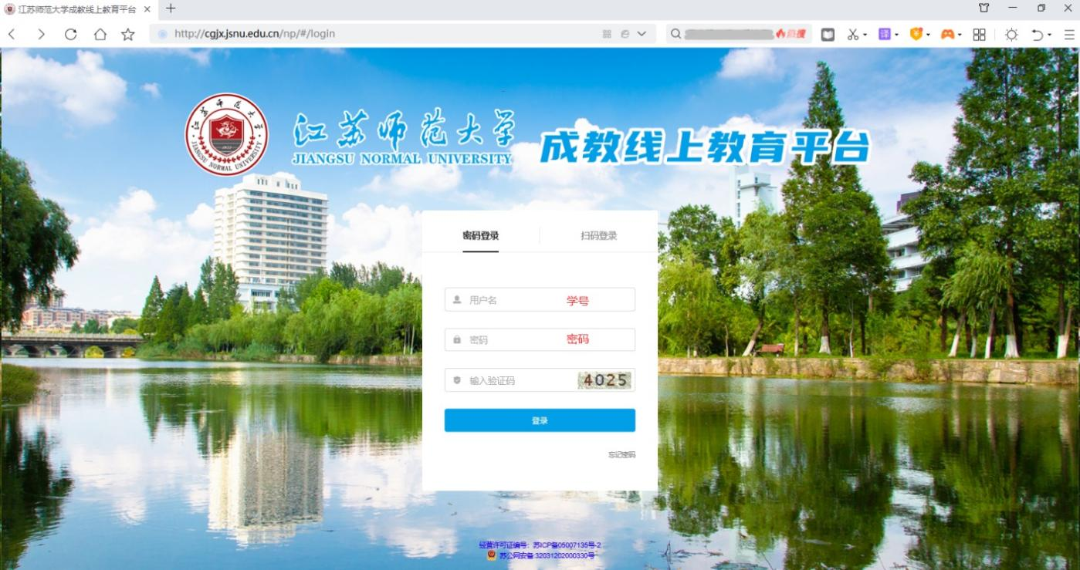

网址：http://cgjx.jsnu.edu.cn/，建议使用google浏览器、360极速浏览器。
2.微信登录
关注微信公众号“江苏师大继续教育” ，点击“成教平台”登录。


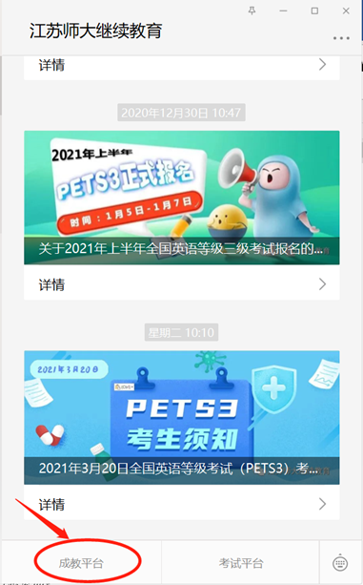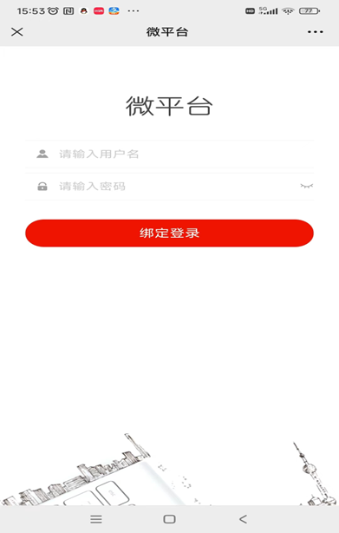
3.账户与密码
用户名：本人学号
初始密码：身份证号后6位加#Stu（其中S大写）
三、学习和考试时间
1.学习时间：2026年9月7日—2027年1月10日。
2.考试时间：2026年12月20日—2027年1月10日，具体的考试时间安排另行通知。
四、课程考核办法
1.课程成绩（满分100分）=平时成绩（30%）+考试成绩（70%）
2.平时成绩=资源学习完成率+单元测试。
3.平时成绩必须达到70分及以上，才能参加课程考试。
注：课程后的自测为客观题，完成答题后，点击“提交”，平台自动评判，给出得分；选择查看答案前可以重复作答，以最高分记入平时成绩，一旦选择“查看答案”则不能再次重做；每章后习题为主观题用于线下复习，无需将答题内容上传平台。
五、特别提示：
1.各位同学要经常关注公众号”江苏师大继续教育”和”江苏师范大学成高教育教学平台”（http://cgjx.jsnu.edu.cn/）公告栏，相关的教学文件、通知届时将在公众号和平台公告栏发布。
2.各位同学要按时缴纳学费，方可取得线上课程学习权限。如对学费缴纳信息有疑问，请与教学点班主任联系。

江苏师范大学继续教育学院
2025年9月10日

